1. 通过“用油膜法估测油酸分子的大小”的实验可推测油酸分子的直径约为

​ A. 10-15m B. 10-12m C.10-9m D.10-6m

2. 验证气体体积随温度变化关系的实验装置如图所示，用支架将封有一定质量气体的注射器和温度传感器固定在盛有热水的烧杯中。实验过程中，随着水温的缓慢下降，记录多组气体温度和体积的数据。

(1)不考虑漏气因素，符合理论预期的图线是:

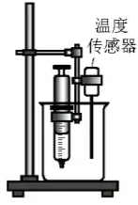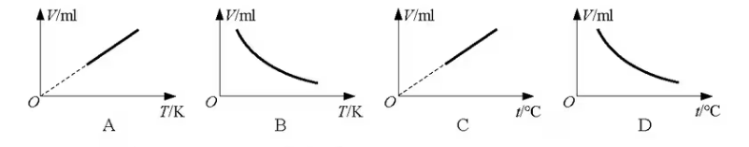

(2)下列有助于减小实验误差的操作是

A.实验前测量并记录环境温度

B.实验前测量并记录大气压强

C.待温度读数完全稳定后才记录数据

D.测量过程中保持水面高于活塞下端

3.车载雷达系统可以发出激光和超声波信号，其中

A.仅激光是横波

C.仅超声波是横波

B.激光与超声波都是横波

D.激光与超声波都不是横波

4.在“用双缝干涉实验测量光的波长”的实验中，双缝间距为d，双缝到光强分布传感器距离为L。

(1)实验时测得N条暗条纹间距为D，则激光器发出的光波波长为:



(2)在激光器和双缝之间加入一个与光束垂直放置的偏振片，测得的干涉条纹间距与不加偏振片时相比

A.增加 B.不变 C.减小

(3)移去偏振片，将双缝换成单缝，能使单缝衍射中央亮纹宽度增大的操作有(多选)

A.减小缝宽 B.使单缝靠近传感器

C.增大缝宽 D.使单缝远离传感器

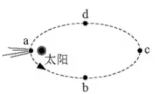5.图示虚线为某彗星绕日运行的椭圆形轨道，a、c为椭圆轨道长轴端点，b、d为椭圆轨道短轴端点。彗星沿图中箭头方向运行。

(1)该彗星某时刻位于a点，经过四分之一周期该彗星位于轨道的

A.ab之间 B.b点 C.bc 之间 D.c点

(2)已知太阳质量为M，引力常量为G。当彗日间距为*r*1时，彗星速度大小为*V*1。求彗日间距为*r*2时的彗星速度大小*V*2。(计算)

6.关于α粒子散射实验正确的是

A.实验要在真空中进行 B.荧光屏是为了阻挡α粒子

C.实验中显微镜必须正对放射源 D.证明了原子核中有质子存在

7.一物块爆炸分裂为速率相同、质量不同的三个物块，对三者落地速率大小判断正确的是

A.质量大的落地速率大 B.质量小的落地速率大

C. 三者落地的速率都相同 D.无法判断

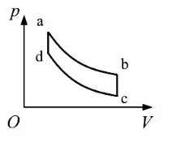8.一定质量的理想气体，经历如图过程，其中ab、cd分别为双曲线的一部分。

下列对a、b、c、d四点温度大小比较正确的是

A.Ta>Tb B.Tb>Tc C.Tc>Td D. Td>Ta

9.一场跑步比赛中，第三跑道的运动员跑到30m处时，秒表计时为3.29s。根据以上信

息，能否算得该运动员在这段时间内的平均速度和瞬时速度

A.可以算得平均速度，可以算得瞬时速度

B.无法算得平均速度，可以算得瞬时速度

C.可以算得平均速度，无法算得瞬时速度

D.无法算得平均速度，无法算得瞬时速度

10.如图所示，有一周期为*T*、沿x轴正方向传播的波，当t=0s时波恰好传到B点，则=8*T*时，CD段的波形图为 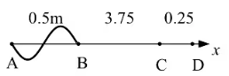

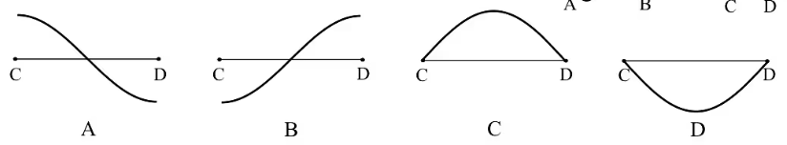

11.真空中有一点P与微粒Q，Q在运动中受到指向P且大小与离开P的位移成正比的回复力，则下列情况有可能发生的是

A.速度增大，加速度增大 B.速度增大，加速度减小

C.速度增大，加速度不变 D.速度减小，加速度不变

12.炮管发射数百次炮弹后报废，炮弹飞出速度为1000m/s，则炮管报废前炮弹在炮管中运动的总时长约为

A.5 秒 B.5分钟 C.5 小时 D.5天

13.一辆质量m=2.0x103kg 的汽车，以v=36 km/h的速度在平直路面上匀速行驶，此过程中发动机功率P1=6.0kW，汽车受到的阻力大小为 N。当车载雷达探测到前方有障碍物时，主动刹车系统立即撤去发动机驱动力，同时施加制动力使车辆减速。在刚进入制动状态的瞬间，系统提供的制动功率P2=48kW，此时汽车的制动力大小为 N，加速度大小为 m/s2。(不计传动装置和热损耗造成的能量损失)

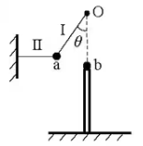14.如图，小球a通过轻质细线I、II悬挂，处于静止状态。线I长L=0.5 m，II上端固定于离地H=2.1m的O点，与竖直方向之间夹角 θ=37°；线Ⅱ保持水平。O点正下方有一与a质量相等的小球b，静置于离地高度h=1.6m的支架上。(取sin37°=0.6，cos37°=0.8)

(1)在线I、II的张力大小FI、FII和小球a所受重力大小G中,最大的是

(2)烧断线Ⅱ，a运动到最低点时与b发生弹性碰撞。求:

①与b球碰撞前瞬间a球的速度大小va;(计算)

② 碰撞后瞬间b球的速度大小vb;(计算)

③b球的水平射程s。(计算)

15.一个绝热密容器，其中含有一定质量气体。容器以一定速度平移,突然施力使其停止，其中的气体温度 碰撞容器壁的剧烈程度 (选填“变大”“小”或“不变”)

16.假设月球绕地球做匀速圆周运动的周期为*T*,月球到地心的距离为*r*，则月球的线速度

ω= _;若已月球的质量为*m*，则地球对月球的引力*F*=

17.科学家获得单色性很好的两种光A、B，已知这两种光的频率VA<VB, 则它们通过相同距离时间tA tB(选填“=”或“≠”)。现使两种光分别通过双缝打到光屏上，则 光会产生更宽的光带(选填“A”或“B”)

18.导热性能良好，内壁光滑的气缸开口朝上水平放在桌面上，开口面积为S，轻质活塞封闭了一定质量的气体，活塞上放置了一个质量为m的砝码，稳定时活塞距离气缸底高度为h，以m纵轴，1/h为横轴，图线为一条直线，斜率为k，纵轴截距为b，大气压为 ,当m=0 kg时h=

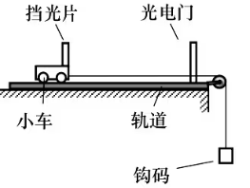19.如图所示，是某小组同学“用DIS研究加速度与力的关系”的实验装置，实验过程中可近似认为钩码收受到的总重力等于小车所受的拉力。先测出钩码所受的重力为G，之后改变绳端的钩码个数，小车每次从同一位挡光片光电门置释放，测出挡光片通过光电门的时间Δt。

(1)实验中 测出小车质量*m*车

A.必须 B.不必

(2)为完成实验还需要测量① ②

(3)实际小车受到的拉力小于钩码的总重力,原因是

(4)若导轨保持水平，滑轮偏低导致细线与轨道不平行，则细线平行时加速度a1，与不平行是加速度a2相比，a1 _a2。(选填“大于”、“小于”或“等于”)

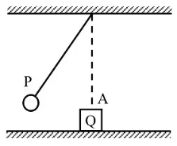20.如图,将小球P拴于=1.2m的轻绳上，mp=0.15 kg,向左拉开一段距离释放，水平地面上有一物块Q，mQ=0.1kg。小球P于最低点A与物块Q碰撞，P与Q碰撞前瞬间向心加速度为1.6m/s2,碰撞前后P的速度之比为5:1,碰撞前后P、Q总动能不变。(重力加速度g取9.8ms，水平地面动摩擦因数μ=0.28)

(1)求碰撞后瞬间物块Q的速度vQ;

(2)P与Q碰撞后再次回到A点的时间内，求物块Q运动的距离s。